**Uitagenda Zeeland en Brabant februari 2022**

**Inhoud:**

* Winter Efteling
* Diersporen zoeken
* Modelbouwbeurs
* Muziekagenda
* Theateragenda

Voor de maand februari staat er weer heel wat op de planning. Je kunt verschillende uitjes plannen. De uitjes zijn in Brabant en Zeeland. Let op! De concerten zijn alleen voor Zeeland.

**Duizend lichtjes**

Je kunt in de Efteling genieten van de Winter Efteling. Daar horen niet alleen lichtjes bij, maar ook speciale lekkernijen en gezellige spelletjes.

*Geldig t/m 6 februari*

**Diersporen zoeken**

Ga in Oisterwijk een dagje met de boswachter mee. Zoek samen naar de sporen die de dieren achterlaten in het bos. Misschien zie je niet alleen de sporen, maar ook de dier zelf wel!

*Leeftijd: 8 t/m 12 jaar*

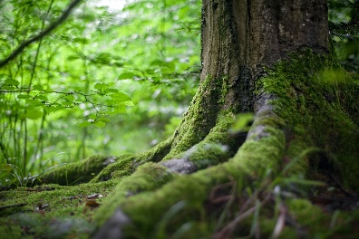

**Modelbouwshow**

Op 19 en 20 februari kun je in de Zeelandhallen in Goes naar de modelbouwshow. Je kunt dan gaan kijken naar vliegtuigen, boten, vrachtwagens en noem het maar op.

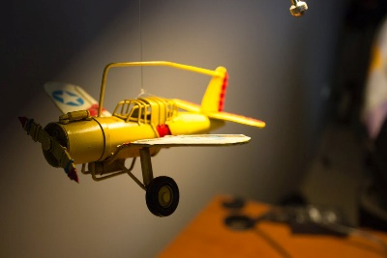

**Muziek en theater**

Zet de komende data alvast in je agenda! Er zijn weer verschillende artiesten die zullen optreden in februari. Ook de theaters hebben weer verschillende voorstellingen klaarstaan.

**Muziekagenda**

2 februari: Jan Brokken, Tobias Borsboom & Peter Vigh, Terneuzen

19 februari: Jublileumconcert SEASIDE Rendez-Vous, Zierkikzee

19 februari: Leonard Cohen Tribute Band, Oostburg

**Theater:**

9 februari: RUMAG Theater Event, Terneuzen

10 februari: Pieter Derks, cabaret, Middelburg

15 & 16 februari: Youp van ’t Hek, cabaret, Goes

19 februari: Guido Weijers, Masterclass Geluk, Rilland

